2014级各专业毕业及授位条件选修学分要求

冶金工程
1、钢铁冶金方向学生在修业年限内必须按培养方案的要求获得不低于190的总学分，且应获得培养方案中规定的全部必修课程和集中实践教学环节的学分，不低于28的选修课程学分，不低于10的通识课程学分（其中应包含艺术类通识课的学分）。
素质教育模块（通识课），选修≥10学分；
基础教育模块，选修≥10学分；
学科专业基础教育教学模块，选修≥8学分；
学科专业方向教育教学模块，选修≥10学分；

2、有色冶金方向学生在修业年限内必须按培养方案的要求获得不低于190的总学分，且应获得培养方案中规定的全部必修课程和集中实践教学环节的学分，不低于28的选修课程学分，不低于10学分的通识课程（其中应包含艺术类通识课的学分）的学分。
素质教育模块（通识课），选修≥10学分；
基础教育模块，选修≥15学分；
学科专业基础教育教学模块，选修≥5学分；
学科专业方向教育教学模块，选修≥8学分；

3、冶金工程专业卓越工程师学生在修业年限内必须按培养方案的要求获得不低于190的总学分，且应获得培养方案中规定的全部必修课程和集中实践教学环节的学分，不低于26的选修课程学分，不低于10的通识课程学分（其中应包含艺术类通识课的学分）。
素质教育模块（通识课），选修≥10学分；
基础教育模块，选修≥10学分；
学科专业基础教育教学模块，选修≥8学分；
学科专业方向教育教学模块，选修≥8学分；

材料成型及控制工程
- 学生在修业年限内必须按照培养方案的要求获得不低于185的总学分，且应获得培养方案中规定的全部必修课程和集中实践教学环节的学分，不低于26.5的选修课程学分，不低于10的通识课程学分（其中应包含艺术类通识课程的学分）
素质教育模块（通识课），选修≥10学分；
基础教育模块，选修≥10.5学分；
学科专业基础教育教学模块，选修≥10学分；
学科专业方向教育教学模块，选修≥6学分；

- 材料成型及控制工程专业卓越工程师学生在修业年限内必须按照培养方案的要求获得不低于187的总学分，且应获得培养方案中规定的全部必修课程和集中实践教学环节的学分，不低于26.5的选修课程学分，不低于10的通识课程学分（其中应包含艺术类通识课程的学分）。
素质教育模块（通识课），选修≥10学分；
基础教育模块，，选修≥10.5学分；
学科专业基础教育教学模块，选修≥10学分；
学科专业方向教育教学模块，选修≥6学分；

金属材料工程
学生在修业年限内必须按培养方案的要求获得的总学分不低于188学分，且应获得培养方案中规定的全部必修课程和集中实践教学环节的学分，选修课程学分不低于24学分，通识课程学分不低于10学分（须获得艺术类通识课程学分）。
素质教育模块（通识课），选修≥10学分；
基础教育模块，选修≥10学分；
学科专业基础教育教学模块，选修≥8学分；
学科专业方向教育教学模块，选修≥6学分；

化学工程与工艺
学生在修业年限内必须按培养方案的要求获得不低于188的总学分，且应获得培养方案中规定的全部必修课程和集中实践教学环节的学分，选修课程不低于23学分，通识课程不低于10学分（其中至少应包含艺术类通识课2学分）。
素质教育模块（通识课），选修≥10学分；
基础教育模块，选修≥11学分；
学科专业基础教育教学模块，选修≥6学分；
学科专业方向教育教学模块，选修≥6学分；

各模块各性质课程修读结果，可以登录教务系统查询并计算各学分之和：
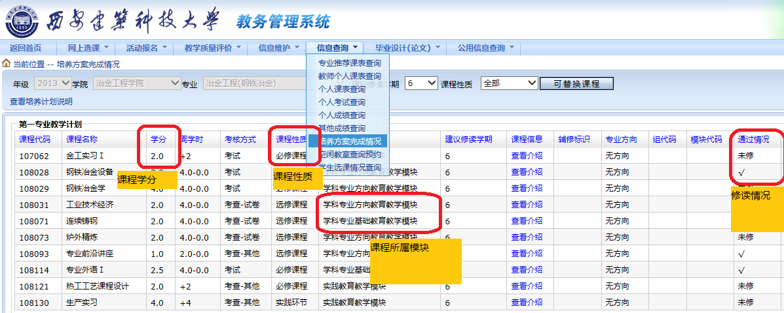

备注：在上述条件基础上，还应满足每学期所选的所有课程总学分，不得低于规定学分数的要求（见教务处系统选课提醒）。

